Volker List - Literaturpreis


Inhalt

1 Kurzfassung der Unterrichtsskizze/des Projektes auf 1 Seite 3
2 Antwort auf 7 Leitfragen 4
2.1 Wodurch erreichen Sie in Ihrem Wettbewerbsbeitrag eine verstärkte Motivation, Eigentätigkeit und Eigenverantwortung der beteiligten Schülerinnen und Schüler? 4
2.2 Woran erkennen Sie in Ihrem Wettbewerbsbeitrag die verbesserte Teamfähigkeit der beteiligten Schülerinnen und Schüler? 5
2.3 Welche Praxisrelevanz für den Alltag der Schülerinnen und Schüler oder für die Berufs- und Arbeitswelt weist Ihr Projekt auf? 6
2.4 Wie ermitteln Sie in Ihrem Wettbewerbsbeitrag die Qualität der Lernprozesse der beteiligten Schülerinnen und Schüler? 7
2.5 Wie gestaltete sich konkret die Zusammenarbeit mit Ihrer Kollegin/Ihrem Kollegen? 8
2.6 Welche Probleme bzw. Widerstände sind auf dem Weg zu Ihrem Wettbewerbsbeitrag aufgetaucht und wie haben Sie diese bewältigt? 9
2.7 Worauf müsste Ihrer Meinung nach eine Kollegin/ ein Kollege besonders achten, wenn sie/er Ihr Projekt in ihrem/seinen Unterricht übertragen wollte? 10
3 Anhang von Unterrichtsmaterialien 11
3.1 Präambel des Weidig-Literaturpreises 11
3.2 Ausschreibung 12
3.3 Kriterien für die Beurteilung 13
3.4 Deckblatt einer Urkunde für alle Teilnehmer (Entwurf und Ausführung Volker List) 14
3.5 Urkunde innen, Beispiel 15
3.6 Homepage der Weidigschule 16
3.7 Der Weidig-Literaturpreis - Das Buch 17
3.8 Pressespiegel, kleine Auswahl 18

Kurzfassung der Unterrichtsskizze/des Projektes auf 1 Seite

- Im Vorfeld: Ausarbeitung der Kriterien, Gespräche mit KollegInnen, Suche nach Sponsoren für Preisgelder und kleine Geschenke, Zusammenstellung der Jury, Festlegung der Termine (Preisverleihungsfeier) usw.
- Ausschreibung des Preises und Werbeaktionen
- Anonymisierung der Wettbewerbsbeiträge und Verteilung an die Jurymitglieder
- Sitzung der Jury zur Festlegung der Preisträger
- Planung der Preisverleihungsfeier, Redebeiträge, Danksagungen, Gäste, Auftritte, PR-Arbeit z.B. Erstellung von Pressemappen usw.
- Durchführung der Preisverleihung
- Nachbereitung und Internetauftritt
- Veröffentlichung der Siegertexte
- Evtl. Lesungen der Sieger als Werbeaktionen für die nächste Ausschreibung

Antwort auf 7 Leitfragen

Wodurch erreichen Sie in Ihrem Wettbewerbsbeitrag eine verstärkte Motivation, Eigentätigkeit und Eigenverantwortung der beteiligten Schülerinnen und Schüler?

Die Beantwortung dieser Frage ergibt sich unmittelbar aus der Aufgabenstellung des Projektes, in der die SchülerInnen aufgefordert werden einen Text nach eigenen Ideen zu schreiben. Die genaue Aufgabe siehe Anhang.
Im Schulalltag wird sehr oft nicht genug Raum gegeben, die Individualität der SchülerInnen und deren persönliche Entwicklung zu fördern und zu unterstützen. Insofern führt diese Aufgabe direkt zu vorhanden Motiven bei den SchülerInnen; so schreiben beispielsweise eine erstaunliche Anzahl von SchülerInnen für sich zu Hause, ohne dass es der Deutschlehrer weiß, ohne Rückmeldung von anderen.
Die Ausschreibung des Preises und möglichst eine förderliche Haltung des Deutschlehrers erschließen hier eine Ressource bei den SchülerInnen (intrinsische Motivation).
Die SchülerIinnnen sind bereit sehr viel zu leisten für die Verschriftlichung und Gestaltung ihres eigenen Textes. Sie outen sich mit einem Stück Persönlichkeit, sie sind bereit ihren Text einer Jury vorzulegen und lesen vor einem Publikum.

Woran erkennen Sie in Ihrem Wettbewerbsbeitrag die verbesserte Teamfähigkeit der beteiligten Schülerinnen und Schüler?

Nun, die verbesserte Teamfähigkeit gehört nicht zu den primär zu entwickelnden Kompetenzen in diesem Projekt. Sie ist ansatzweise zu erkennen in der Werkstattarbeit, wenn in den entsprechenden Lerngruppen kreativ geschrieben wird. Hier ist allerdings teilweise ein Höchstmaß an Training der Kooperationsfähigkeit festzustellen, wenn es darum geht z.B. eine Kettengeschichte zu entwickeln und jeder auf die Assoziation seines Nachbarn eingehen muss, sonst entsteht keine stringente Geschichte. Viele Kreativitätsübungen trainieren diese Kompetenz, die dem eigentlichen Schreiben voraus geht, um den Geist „frei“ zu machen, Eindrücke intensiv zu erleben usw. (Ich leite seit vielen Jahren Kurse zum „Kreativen Schreiben“ und zum „Autobiographischen Schreiben“).

Welche Praxisrelevanz für den Alltag der Schülerinnen und Schüler oder für die Berufs- und Arbeitswelt weist Ihr Projekt auf?

Eine unmittelbare Praxisrelevanz besteht im Training des Schreibens: Ausdrucksschulung, Wortschatzerweiterung, Stilübungen. Diese Kompetenzen werden natürlich in allen Bereichen gebraucht, in denen etwas geschrieben wird.
Ein (profaner) Grund - ein Schüler äußerte es auch einmal in dieser Weise - besteht darin, mit Schreiben Geld zu verdienen: Hier 50 € beim Weidig-Literaturpreis dort 500 € bei dem Jungautorenwettbewerb usw. Von professionellen Schriftstellern und aus Verbandskreisen erfuhr ich, dass Preise durchaus ein wichtiger Bestandteil des Einkommens von Autoren sein kann.
Das Veröffentlichen eines eigenen Textes unterstützt die Entwicklung der Persönlichkeit und des Selbstbewusstseins. Auch schult die Präsentation des eigenen Textes (Lesung vor Publikum) die Kompetenz vor einer größeren Gruppe sich und Thema angemessen darzustellen. Diese Kompetenz ist natürlich in vielen Bereichen hilfreich.

Wie ermitteln Sie in Ihrem Wettbewerbsbeitrag die Qualität der Lernprozesse der beteiligten Schülerinnen und Schüler?

Die Qualität der Lernprozesse in diesem Projekt hat einen kurzfristigen und einen langfristig Aspekt.
Der kurzfristige bezieht sich auf die unmittelbare Lust am Schreiben und damit auf das einhergehende Training.
Der langfristige Aspekt ist an der wiederholten Beteilung vieler Schüler abzulesen. 1997 habe ich den Preis ins Leben gerufen. Auch gingen aus den Teilnehmern bereits mehrfach Preisträger von bedeutsameren Preisen hervor, z.B. Stipendien der FAZ, Jungautoren der Stiftung Hessen/Thüringen, poetry slams usw.
Immer wieder werde ich gebeten, Wettbewerbsbeiträge auf ihre Tauglichkeit zu überprüfen, sprich: SchülerInnen sind sich unsicher, ob ihr Beitrag „gut“ ist und wollen sich nicht blamieren. Meine Hinweise nach Durchsicht auf Möglichkeiten der Verbesserungen wurden immer konsequent aufgegriffen, erheblich mehr, als ich das im „normalen“ Deutschunterricht gewohnt bin. Dies hängt sicherlich mit der deutlich höheren Motivation der SchülerInnen zusammen, die sich in dieser Arbeit nicht so sehr fremdbestimmt erleben wie in anderen Bereichen.

Wie gestaltete sich konkret die Zusammenarbeit mit Ihrer Kollegin/Ihrem Kollegen?

Es war relativ leicht, unter den KollegInnen Jurymitglieder zu finden, sowohl „altgediente“ und erfahrene als auch junge ReferendarInnen.
Für die Beurteilung habe ich klare Vorgaben gemacht (siehe Anhang), diese wurden sehr ausführlich besprochen und auch i. W. akzeptiert.
Insgesamt gesehen haben sich die wechselnd zusammengesetzten Jurys (jedes Jahr wechselnden mindestens 2 Mitglieder: Der Laie und der Vorjahressieger) hochmotiviert der vielen hundert Seiten Text angenommen und mit viel pädagogischem Gespür und Sachverstand die Texte bewertet.
Oft kamen die Jurymitglieder bei der Besetzung der ersten Plätze überraschend schnell zu einem gleichen Urteil, um wenig später über zweite Plätze lange und ausführlich, teilweise auch recht kontrovers, zu diskutieren. Immer aber konnten sich alle Jurymitglieder dem am Ende gefassten Beschluss vollen Herzens anschließen.
All dies taten die Verantwortlichen des Projektes aus pädagogischem Engagement, es gab und gibt dafür keine Stundenentlastung oder irgendeine andere Art von Vergütung.
Bei der Preisverleihung gab es sehr schöne Kooperationen bei Präsentationen zwischen den Lesungen der Preisträger, z.B. inszenierte ein Musiklehrer mit seinem Kurs ein Gedicht eines Schülers, der als Beitrag eingereicht, aber nicht prämiiert worden war. ein weiteres Mal improvisierte eine Kollegin auf der Querflöte zusammen mit einem Preisträger am Klavier. Auch wurden - außer Konkurrenz - witzige Texte von Kollegen vorgetragen. Insgesamt gab es hier sehr unterschiedliches Engagement, das die Preisverleihungsfeier sicher zu einer bleibenden Erinnerung für die Teilnehmer machte (es gibt Urkunden, kleine Geschenke für alle usw.).

Welche Probleme bzw. Widerstände sind auf dem Weg zu Ihrem Wettbewerbsbeitrag aufgetaucht und wie haben Sie diese bewältigt?

Das sicherlich größte Problem - zumindest am Anfang - bestand darin, die SchülerInnen zu überzeugen, sich an dem Wettbewerb zu beteiligen. Immer wieder zeigten sich bei vielen Angesprochenen große Ängste und Widerstände, selbst verfasst Texte aus der Hand zu geben. Teilweise waren sie sehr persönlichen Inhaltes (Gedicht über Beziehungen, Liebe und Trennung), teilweise hatte man schlechte Erfahrungen - auch im Deutschunterricht - gemacht: man wurde ausgelacht.
Diese Negativerfahrungen galt es zu überwinden und den SchülerInnen zu versichern, dass ihre Produkte absolut vertrauensvoll behandelt werden und nur die prämiierten veröffentlicht werden. Es zeigte sich auch, dass aus den Klassen, in denen der Lehrer dieses Projekt unterstütze, deutlich mehr Beiträge kamen als aus anderen Klassen. Hier ist besonders Überzeugungsarbeit bei den Kollegen gefordert.
Eine langsame Zunahme der Teilnehmerzahlen von Jahr zu Jahr zeigte am Anfang, dass sich der Preis etablierte. Dazu trugen sicher auch die regelmäßigen Preisverleihungsfeiern und die erste Buchveröffentlichung von 300 Exemplaren aller eingereichter Texte im Selbstverlag mit der Unterstützung einer örtlichen Druckerei (Fa. Lembeck) bei. Später war jedoch eine Abnahme der Teilnehmer zu verzeichnen. Hierfür mag er allerlei Gründe geben. Mein Versuch, diesen Preis nach 5 Jahren von meiner Person unabhängiger zu machen, erbrachte mit allerlei weiteren Maßnahmen wieder eine deutliche Zunahme der Teilnehmer. Jetzt leitet ein dreiköpfiges Team (Doris Scholz, eine erfahrene ältere Kollegin und zwei jüngere Kollegen, Holger Höhn und Martin Göbler) den Wettbewerb. -
Bei diesen Feiern lesen die Preisträger Auszüge aus ihren Werken. Hier taucht die Schwierigkeit auf, dass die jungen AutorInnen nicht nur ins rechte Licht (Bühnenauftritt) gerückt werden müssen, sondern ihnen auch eine angemessene Räumlichkeit mit entsprechender akustischer Unterstützung zur Verfügung gestellt werden muss. Als Ideallösung haben wir die Lesungen in den letzten Jahren in unserem kleinen Theaterstudio durchführt, das eine entsprechende Atmosphäre hatte und dem die Leser nicht direkt in ein Mikro sprechen mussten, sondern ihre Stimmen per Richtmikrophon ein wenig verstärkt wurden.
Ein weiteres Problem bestand in der Veröffentlichung der Beiträge. Wir hatten zwei Buchprojekte. Aufgrund des finanziellen Aufwandes ist hier eine finanzielle Unterstützung erforderlich, z.B. durch die Elternspende, Druckereien, Sparkassenstiftungen, Kulturamt der Stadt usw.

Worauf müsste Ihrer Meinung nach eine Kollegin/ ein Kollege besonders achten, wenn sie/er Ihr Projekt in ihrem/seinen Unterricht übertragen wollte?

Wichtig erscheint mir in diesem Zusammenhang, dass viele KollegInnen das Projekt unterstützen und es in einer Fachkonferenz zum Thema gemacht wird. Wenn sich Schüler mit eigenen Texten zu Wort melden, machen sie sich verletzlich und es ist eine besondere Aufgabe des Lehrers, hier eine vertrauensvolle Atmosphäre zu schaffen und die SchülerInnen zu ermutigen und zu stützen. Kleinere Projekte „Kreatives Schreiben“ im Unterricht mit anschließenden Lesungen, beispielsweise mit Parallelklassen, räumten dieser Art Weltbewältigung einen angemessenen Platz ein, zeigten, wie lustvoll kreatives Schreiben sein und lässt Denunzieren verstummen und mitmachen. Siehe dazu insbesondere den Titel „Warum Huckleberry Finn nicht süchtig wurde“.
Bei der Bildung der fünfköpfigen Jury habe ich immer darauf geachtet, dass nicht nur „Fachidioten“ urteilen, sondern neben zwei Deutsch-Fachkollegen auch ein begeisterter Leser (möglichst Naturwissenschaftler), ein Elternvertreter und ein Vorjahrespreisträger ein breiteres Spektrum bilden. Als Impulsgeber habe ich mich des Urteils in der Jury enthalten, aber durchaus beratend mitgewirkt (Ich bin 1995 in den Verband der Schriftsteller aufgenommen worden).

Anhang von Unterrichtsmaterialien

Präambel des Weidig-Literaturpreises

@ Weidig-Literaturpreis 

Eine Begründung

Friedrich Ludwig Weidig, der Pfarrer und Schulleiter aus Butzbach, kämpfte zusammen mit Georg Büchner mit den Mitteln des Wortes für mehr Freiheit und gegen obrigkeitsstaatliche Bevormundung und Unterdrückung.

Der Begründer des Literaturpreises fühlt sich dieser politischen Implikation im weiteren Sinne verpflichtet.

Die Aufforderung zum Schreiben, und zwar ohne jegliche Themen- und Textsorten-Begrenzung, soll das Eigenschöpferische bei Schülerinnen und Schülern fördern. Sie sollen ermutigt werden, sich zu äußern, einen Teil ihrer Innenwelt nach außen zu bringen, im Bewusstsein, dass dafür im Unterricht zu wenig Platz gegeben wird oder die Grenzen zu eng gesteckt sind.

Im Eigensinn sieht jeder richtige Lehrer eine Gefahr, die schlimmer ist als Unglaube oder Kommunismus; so formuliert es Sten Nadolny sinngemäß in seinem Roman "Selim oder die Gabe der Rede".

Schreiben soll zur "lustvollen Erfahrung am Eigensinn" werden.

"Wenn die eigene Phantasie eines Menschen sich nicht entfaltet, das heißt: wenn er keinen Eigen-Sinn entfalten kann, so bleibt er blind, auch für den Eigen-Sinn seines Gegenüber, kann diesen dann genauso überrollen, wie er selbst überrollt worden ist."
"Warum Huckleberry Finn nicht süchtig wurde" von Eckhard Schiffer, Berlin 1996

Ausschreibung

@ Weidig-Literaturpreis 

Teilnahmebedingungen

SchülerInnen der Klassen 5 bis 13 der Weidigschule Butzbach können selbst verfasste Texte bei einer Jury einreichen.

Die Preise im Gesamtwert von DM 600 werden vergeben für Textproduktionen ohne Themenfestlegung bis höchstens 40 Seiten.

Dem Initiator des Preises kommt es darauf an, kreatives Schreiben zu fördern, SchülerInnen zu ermutigen, eine bedeutsame Ausdrucksform zu pflegen und zu entwickeln. Bewertet werden ausschließlich eigenschöpferische literarische Texte, also keine Sachtexte und Bearbeitungen oder Interpretationen vorgegebener Texte wie in Referaten, Klassenarbeiten oder Klausuren, sondern selbst verfasste Gedichte, Kurzprosa, Minidramen und Geschichten aller Art.

Die eingereichten Texte werden nach den folgenden Jahrgangsstufen getrennt bewertet: Stufe 5 - 7, Stufe 8 - 10 und Stufe 11 - 13. In diesen 3 Stufen werden je zwei PreisträgerInnen ermittelt und mit je DM 100,00 in Form von Buchgutscheinen gewürdigt.

Am Ende des Schuljahres werden die PreisträgerInnen in einer Feier bekannt gegeben, sie lesen Auszüge aus ihren Werken und anschließend werden die Preise vergeben.

Die Texte müssen auf Diskette mit vollständigem Namen, Klasse, Anschrift, Tel, Fax, Email eingereicht werden (Abgabe im Sekretariat). Zusätzlich muss der Text auf Papier beigefügt werden, und zwar etwa 50 Zeilen pro Seite in der Schriftgröße 12 Punkt, Times Roman; Name und Klasse nur auf der letzten Seite unten rechts angeben.

Mit dem Einreichen der Texte erklären sich die TeilnehmerInnen am Weidig-Literaturpreis automatisch damit einverstanden, dass ihre Texte zu gegebenem Zeitpunkt in einer Anthologie, einem Jubiläumsband, einer Festschrift oder im Internet veröffentlicht werden. Die Rechte an den Texten verbleiben bei den Autorinnen und Autoren.

Kriterien für die Beurteilung

@ Weidig-Literaturpreis 

Grundlegende Kriterien

- eigenschöpferische Leistung

- Differenziertheit und Dichte des
Gedankengebildes
- Komplexität der Textstruktur bei längeren
Texten

- Fokus des Details bei kürzeren Texten

- Auswahl der Perspektive

- Schärfe des Blicks und Schärfe der Wahrnehmung bezogen auf Details und auf das gewöhnlich Übersehene/Unbedeutende, scheinbar Selbstverständliche
- Eröffnung eines kleinen Horizontes

- Sprachgewandtheit

- Bildhaftigkeit der Sprache

- Stilsicherheit

Deckblatt einer Urkunde für alle Teilnehmer (Entwurf und Ausführung Volker List)



Urkunde innen, Beispiel

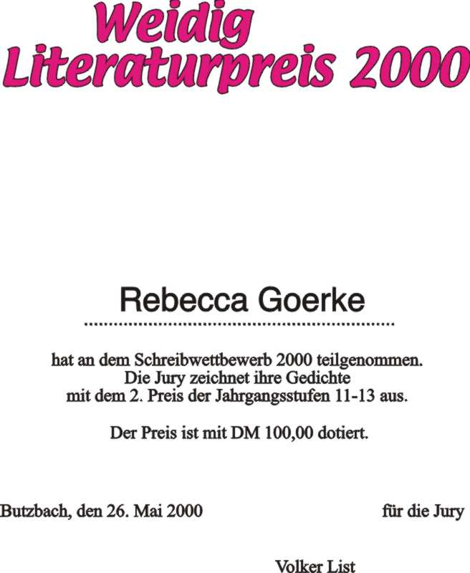

Homepage der Weidigschule

Siehe dazu www. weidigschule.de
Kapitel: Unterricht & Co
Unterkapitel: Literaturpreis

Der Weidig-Literaturpreis, der Schreibwettbewerb der Weidigschule Butzbach

Begründet wurde dieser Literaturpreis 1997 von dem Weidiglehrer Volker List. Seit 2002 organisiert und betreut das Lehrerteam aus Holger Höhn, Martin Göbler und Doris Scholz den Wettbewerb.

------------------------------------------------------------------------

Übersicht:

* Neu: Ausschreibung 2003
* Preisträgerinnen und Preisträger 2002
* Neu: Die Siegertexte 2002
* Auszüge aus den Siegertexten 2002
* Preisträgerinnen und Preisträger 2001
* Das Buch "Der Weidig-Literaturpreis - Die besten Texte aus fünf Jahren"
* Literarischer Herbst an der Weidigschule
* Interessante Internetseiten

Der Weidig-Literaturpreis - Das Buch



Die Projektgruppe "Book On Demand" in der AG "neue medien in literatur und theater" stellte am 7.11.2002 während des "Literarischen Herbstes" im Bürgerhaus in Butzbach ihr Produkt der Öffentlichkeit vor:

"Der Weidig-Literaturpreis - Die besten Texte aus fünf Jahren"
- ISBN 3-8311-4569-5
212 Seiten Texte unterschiedlichster Art von den erstplatzierten des Weidig-Literaturpreises von 1997 - 2001

In dem Buch findet man wunderschöne Gedichte, spannende Abenteuergeschichten, minutiöse Beschreibungen von Blicken hinter Alltagsfassaden und am Ende staunt man über die literarischen Qualitäten, die die Schüler hier demonstrieren.
Das Buch ist in jeder Buchhandlung für 13 Euro zu erwerben.
Die Bindernagelsche Buchhandlungen Butzbach und Friedberg freuen sich auf Ihre Bestellungen.

Aber auch per Internet kann man das Buch bestellen:
www.bod.de
oder
www.libri.de

Volker List

Pressespiegel, kleine Auswahl

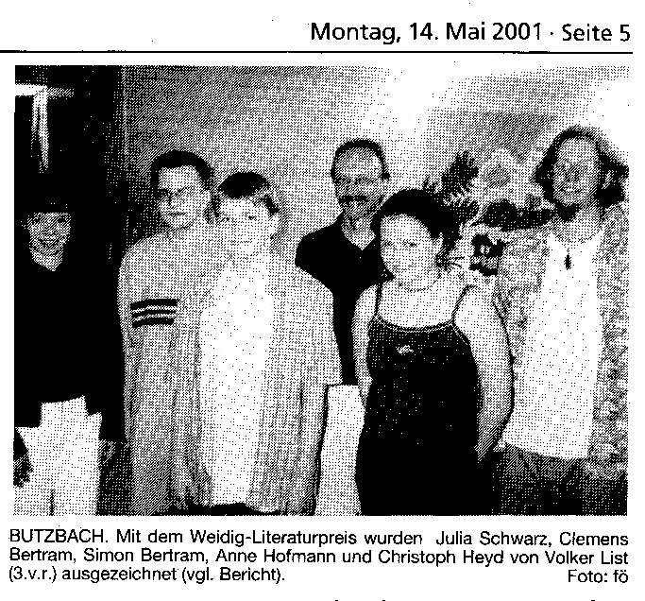

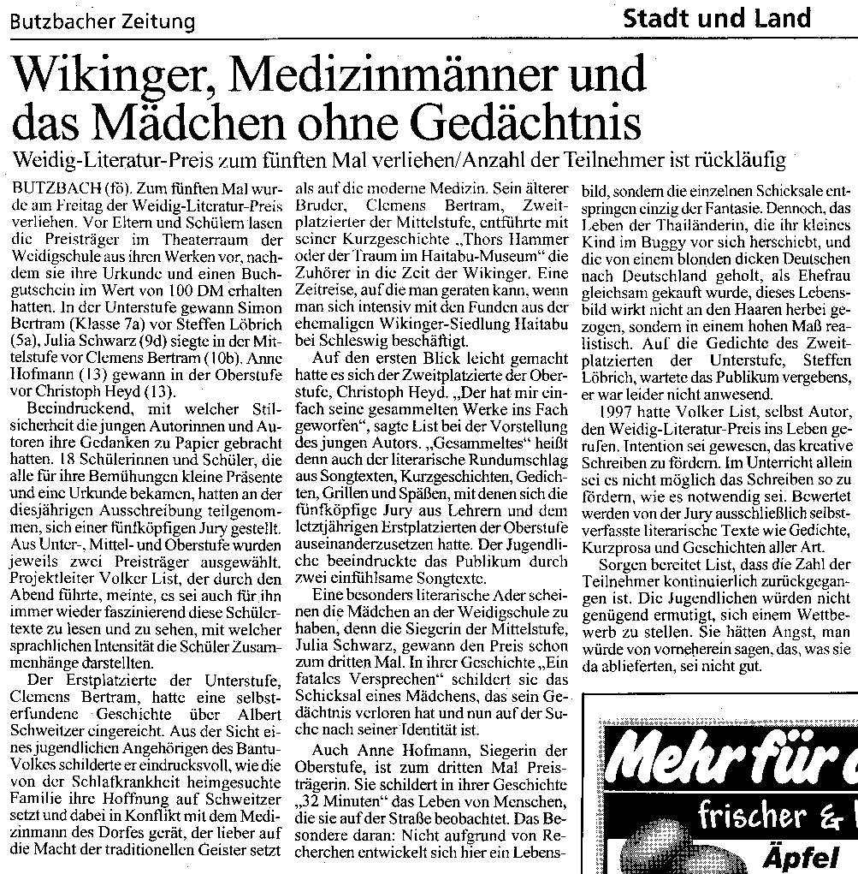

Die Butzbacher Zeitung schreibt über die Weidigschule Butzbach

Weidig-Literaturpreis für sechs Schüler

Imponierende Leistungsschau zum Literarischen Herbst des Weidig-Gymnasiums
------------------------------------------------------------------------

BUTZBACH (hjm). Den Weidig-Literaturpreis erhileten (.l.): Veronika Scholz, Verean Jäger, Jennifer Schneider, Christiane Overbeck, Felix Zozmann und Lino Ziegel.

BUTZBACH. Die Abschlussveranstaltung des Weidig-Gymnasiums zum Literarischen Herbst und der Verleihung des Weidig-Literaturpreises am 7. November war ein informativer und beeindruckender Schlusspunkt. Vorangegangen ist ein Projekt mit umfangreicher Thematik: u.a. ein Goethevortrag von Prof. Leibfried, der Besuch des Wetzlarer Lottehauses, die Herausgabe der Preisträgertexte aus vier Jahren Wendig-Literaturpreis als Buch (Volker List), ein „literarisches" Schulkonzert, ein Philosophiekurs über „Lebensziele", Buchausstellungen, das Schreiben von Fabeln und Führen von Lesetagebüchern, ein Vortrag von Arnulf Zitelmann über Kant, eine Schreibwerkstatt mit der Schriftstellerin Sylvia Schopf u.v.a. mehr. Dass bei einer solchen Fundierung das im Prinzip ergebnisoffene Projekt ein Erfolg werden musste, war zu erwarten.

Zum Auftakt präsentierten im Bürgerhaus 12 Teilnehmer eines Grundkurses Musik (Martin Göbler) eine z.T. tänzerisch angelegte Komposition „Auf der Suche", eine Auseinandersetzung mit moderner Musik. Die Klasse 6a (Dr. Antje Syfuß) las aus ihrem Projekt „Lebensziele" vor. Hochinteressant, was junge Menschen von der Zukunft erwarten, nicht nur Materielles jedenfalls, wie die Politiker zu glauben scheinen.

Eine unabhängige fünfköpfige Jury hatte den Wendig-Literaturpreis sechs der insgesamt 49 Teilnehmer, die 116 literarische Texte geschrieben hatten, zuerkannt. Ausgezeichnet wurden Christine Overbeck und Veronika Scholz (Kl. 5-7), Felix Zozmann und Verena Jäger (Kl. 8-10), Lino Ziegel und Jennifer Schneider (Jg.stufe 11-13). Jeder Preisträger las aus seinen Werk. Gelesenes; Erlebtes, mehrheitlich private Erfahrungen wurden thematisiert und vielseitig gestaltet, als Gedicht, Brief, Roman, Parodie. Alle erhielten einen Büchergutschein über 50 Euro. Den Sponsoren Sparkasse Wetterau, Stadt Butzbach, der Buchhandlung Bindenagel und dem Verein der Ehemaligen und Freunde der Weidigschule wurde gedankt und anhaltend applaudiert.

Hinter allem spürte man ein starkes Engagement der Lehrer und Lehrerinnen. PISA konnte man für zwei Stunden (und hunderte vorher) vergessen. Den zahlreich anwesenden Eltern wurde demonstriert, dass ihre Kinder in guten Händen sind. Genannt seien stellvertretend für viele Doris Scholz, Martin Göbler und Holger Höhn.

An diese Darbietungen, ergänzt durch ausgestellte interessante Arbeitsergebnisse, schloss sich eine imposante Einfrauschau der Schriftstellerin, Kabarettistin und Drehbuchautorin Uschi Flacke an: Ironisches, Nachdenkliches, Lustiges, begleitet von Gitarre und Akkordeon sowie einer koloraturreichen kräftigen Stimme. Besonders hat mir das nach Art von Brechts „Fragen eines lesenden Arbeiters" gestaltete Lied über Christiane Goethe gefallen (was wäre er ohne sie gewesen!). Insgesamt eine imponierende, großartige Leistungsschau, über die zu berichten mir ein besonderes Vergnügen ist. Hans-Joachim Müller

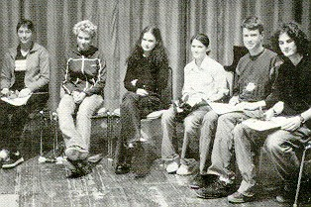

(c) Butzbacher Zeitung, 11.11.2002

Die Wirklichkeit beschrieben

Felix Zozmann gewann den Literaturpreis seiner Schule

Er hat die preisgekrönte Kurzgeschichte geschrieben:
Felix Zozmann aus Butzbach.
(Bild: Harald Herbert)

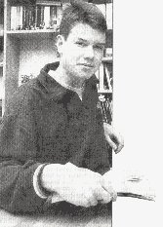

BUTZBACH. Nein, er hat Deutsch nicht als Leistungskurs, stattdessen Mathe und Geschichte. Und er will später auch nichts in dieser Richtung studieren, sondern Erdkunde und Entwicklungsgeschichte. Eigentlich schade, denkt man unwillkürlich bei der Lektüre seiner Kurzgeschichte "Wie man aus Sand Wasser macht" - beweist der 16-jährige Felix Zozmann darin doch Stilsicherheit und ein großes Gespür für den Aufbau von Spannung (siehe anschließende Veröffentlichung). Für dieses kleine feine Werk über den ganz alltäglichen Rassismus hat der Schüler in diesem Jahr den Literaturpreis des Weidiggymnasiums in Butzbach gewonnen, der mit einem Buchgutschein von 50 Euro dotiert ist und seit fünf Jahren vergeben wird.

Die Geschichte, die Felix Zozmann in seinem Text beschreibt, basiert auf einer wahren Gegebenheit - und ist so allgemeingültig, dass sie jeder auf die eine oder andere Weise schon erlebt hat. Bis auf das kleine Mädchen, das die Handlung am Schluss auflöst, existieren alle handelnden Personen in der Realität, in Butzbach, erzählt Felix Zozmann, "und ich kenne sie auch alle": die dunkelhäutige Frau, der Supermarktleiter, der sie so grausam vorführt und demütigt, die tumb-dreiste Kassiererin, die meckernde Kundin. Nur die Tochter des Supermarktchefs, die hat Felix Zozmann erfunden, wie überhaupt den ganzen - genialen - Schluss der Geschichte. Denn in der Wirklichkeit ist die Begebenheit, die den Schüler zu seiner Story inspiriert hat, anders ausgegangen: Felix Zozmann hat der Frau den ramponierten Geldschein gewechselt - so konnte sie einkaufen.

pam (Copyright by Frankfurter Rundschau, 17.12.2002)

Es folgt die Kurzgeschichte:

Wie man aus Sand Wasser holt

Eine preisgekrönte Geschichte über den alltäglichen Rassismus, die überall passieren kann.

Von Felix Zozmann

Die elektrischen Türen summten, als ich den Supermarkt betrat. Ich suchte Butter, Apfel und etwas Käse und „reihte mich in die Warteschlange der Kasse ein, legte meine Einkäufe aufs Band und sah zu, wie die Kassiererin sie über den Erkennungscomputer zog und mir den Preis nannte. Ich zahlte und machte mich daran, die Sachen in die Tragetasche zu packen, der Dame hinter mir wenig Aufmerksamkeit schenkend, die vier Tüten Milch und ein paar Bananen kaufte. Die Sachen rutschten vom Band ins Auffangbecken neben mir. Hatte ich auch nichts vergessen?

Die Kassiererin nannte den Preis, nahm einen Geldschein der Frau und hielt ihn ans Licht, als ob damit etwas nicht stimmte. „Du Chef, kommst du mal!" quäkte sie zur Gemüsetheke, womit sie meine Aufmerksamkeit auf sich zog. Ein kleiner Mann mit Glatze, schmutzigem weißen Kittelanzug und fleckiger Brille kam herbei.

Ich sah auf die Frau, die gerade bezahlte. Sie war eine kleine, dunkelhäutige Frau mit kurzen ergrauten Haaren und einem dünnen, mageren Gesicht. Sie sah die Kassiererin verwirrt an. Diese hielt dem Chef den Zehnmarkschein unter die Nase. "Da ist eine Ecke ab", sagte sie. „Darf ich den so annehmen?"

Der Chef nahm den Schein. kam um die Kasse herum und stellte sich diskret neben die dunkelhäutige Frau. Belehrend deutete er mit dem kleinen Finger auf den Zehner. „Die Ecke da, die ist ab", sagte er wichtigtuerisch. Den kann ich so nicht annehmen."

"Aber das ist ein Zehnmarkschein!" protestierte die Frau. „Bei diesem Zehnmarkschein", der Chef sah die Frau eindringlich an, "fehlt die erste Zahl der Nummer Wenn ich den heute Abend zur Bank bringe, kriege ich dafür kein Geld," „Das stimmt nicht", dachte ich, "das stimmt einfach nicht"

"Aber...", die Frau wollte widersprechen, schwieg dann aber betreten. Der Chef gab ihr den Zehner zurück und tat so, als wäre er schmutzig. „Haben sie denn kein anderes Geld?" fragte er. Mit fahrigen Händen nahm sie den Schein, holte ein billiges Lederportemonnaie hervor, suchte nach einem anderen Geldschein, fand aber keinen, öffnete das Münzfach und holte einen Zweier und ein paar Groschen hervor. Das reichte nicht.

„Jetzt halten sie hier doch nicht so den Verkehr auf!" bellte sie eine ältere Frau in der Schlange hinter ihr an. „Wenn Sie kein Geld haben, dann gehen Sie doch arbeiten!" „Aber von Sozialhilfe leben, ja, ja." meldete sich ein Mann lautstark zu Wort. "Die Schmarotzer leben doch nur auf unsere Kosten."

Ich hatte Mitleid mit der armen Frau, sie war im schmalen Kassengang eingesperrt zwischen dem Chef, dem Ehepaar und der Kassiererin, die alle auf sie einredeten. Sie wurde immer unsicherer und verwirrter und sagte nicht ein einziges Wort. „Wenn Sie kein anderes Geld haben, können Sie hier auch nichts kaufen", sagte der Chef. "So einfach ist das!"

Die Kassiererin versuchte, den Einkauf rückgängig zu machen. „Und wie soll ich das jetzt machen?" meckerte sie und tippte mehrmals. Die dunkelhäutige Frau stand immer noch fassungslos da. „Sie schämt sich", dachte ich, sie glaubt, sie hat etwas falsch gemacht. Aber sie ist bestimmt nur eine Asylbewerberin. Hatte wahrscheinlich in ihrer Heimat keine Arbeit"

Eine Verkäuferin hatte die Bananen und die Milch weggebracht. Der Chef hatte sich vor der dunkelhäutigen Frau aufgebaut. „Was wollen Sie hier noch", fragte er und machte eine abfällige Handbewegung. „Gehen Sie!" Die Frau drehte sich um und ging benommen, niedergeschlagen zum Ausgang, als plötzlich ein blondes, sommersprossiges Mädchen von vielleicht zwölf Jahren durch die Tür hüpfte, vor der dunkelhäutigen Frau stehen blieb und sie freudig begrüßte.

„Hallo Frau Fatou!" strahlte es. „Mensch, was freue ich mich, Sie hier zu sehen." „Hallo Tine!" sagte die dunkelhäutige Frau freundlich. „Ich fand das echt klasse", fuhr das Mädchen fort, „wie Sie uns heute den Tanz aus Afrika beigebracht haben, da hat Erdkunde mal richtig Spaß gemacht." „Danke'", sagte die dunkelhäutige Frau.

Während ich verzweifelt versuchte, meine Einkaufe in die Tasche zu pressen, hatte ich der Unterhaltung ungestört zugehört und begann sie langsam interessant zu finden. Das Mädchen lachte. „Zeigen Sie uns morgen wirklich den Trick, wie man aus trockenem Sand Wasser herauskriegt?" ,.Ganz bestimmt", sagte die dunkelhäutige Frau. Auch der Chef hatte der Unterhaltung ungläubig und fassungslos zugesehen. Das Mädchen fuhr fort: "Und, was haben Sie hier gekauft?" "Nichts", erwiderte die dunkelhäutige Frau. "Na ja", sagte das Mädchen, „vielleicht beim nächsten Mal."

Das Mädchen erblickte den Chef, hüpfte zu ihm, nahm seine Hand und zerrte ihn auf die dunkelhäutige Frau zu. „Papa", sagte sie lächelnd, „ich möchte dir meine neue Klassenlehrerin vorstellen".

